7 клас історія України 22.05
Урок узагальнення до розділу
“Руські удільні князівства у складі сусідніх держав. Кримське ханство”
І. Тестові завдання.
(у завданнях 1-9 із чотирьох варіантів відповіді виберіть одну)
- У якому році Київ уперше був зруйнований кримськими татарами?
А) 1475р.; Б) 1478р.; В) 1482р.; Г) 1484р.
2. Де відбулася битва польсько-литовської армії проти рицарів Тевтонського ордену?
А) Вільно; Б) Городло; В) Грюнвальд; Г) Крево.
3. Укажіть назву великих землевласників.
А) Селяни; Б) Лавники; В) Магнати; Г) Пани.
4. Укажіть титул монарха в Османській імперії.
А) великий князь; Б) імператор; В) султан; Г) хан.
5. Хто з наведених діячів був ректором Болонського університету?
А) Юрій Дрогобич; Б) Констянтин Острозький;
В) Федір Коріятович$ Г) Мацей Мєховський
6. Якого року Галиччина остаточно відійшла до Польщі?
А) 1340р.; Б)1349р.; В) 1385р.; Г) 1387р.
7. Що таке «унія»?
А) Об’єднання міських ремісників однієї спеціальності;
Б) об’єнання двох або кількох монархічних держав під владою однієї династії;
В) обов’язкова праця селянина в господарстві землевласника;
Г) податок грошима або продуктами, що стягував землеласник із залежних від нього селян.
8. Під владою якої держави перебувала Галиччина в 1370-1387рр.?
А) Великого князівства Литовського; Б) Московського князівства;
В) Польського королівства; Г) Угорського королівства.
9. Останній князь Галицько-Волинської держави:
А) Юрій II Болеслав Б) Роман Мстиславич

В) Лев І Г) Данило Галицький

10. Назвіть причини успіхів Великого князівства Литовського в швидкому
підкоренні Руських земель (три правильні відповіді)
А) Литовці переймали руські звичаї, закони та релігію;
Б) Литовці підкупом переманили на свій бік руську знать;
В) ВКЛ отримувало значну підтримку у своїй політиці від Польщі;
Г) Литовці отримували підтримку від ханів Золотої Орди;
Д) Литовці сприяли звільненню цих земель від монголо-татарського ярма
Е) Литовські правителі дотримувалися принципу: «Старовини не порушувати, а новини не вводити».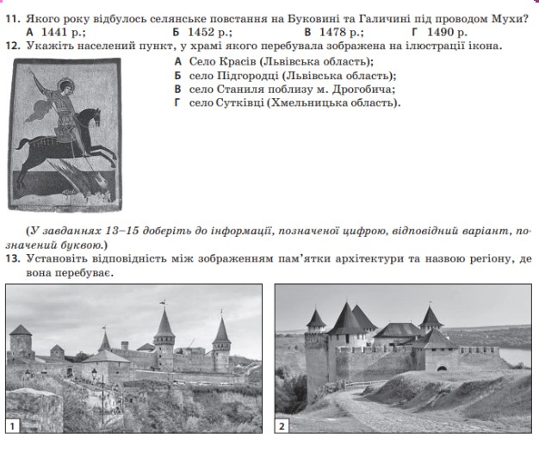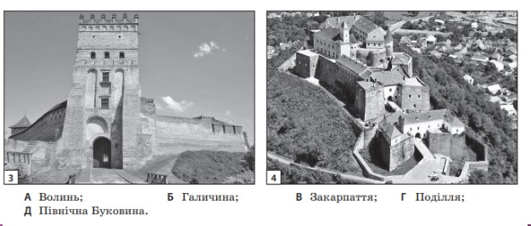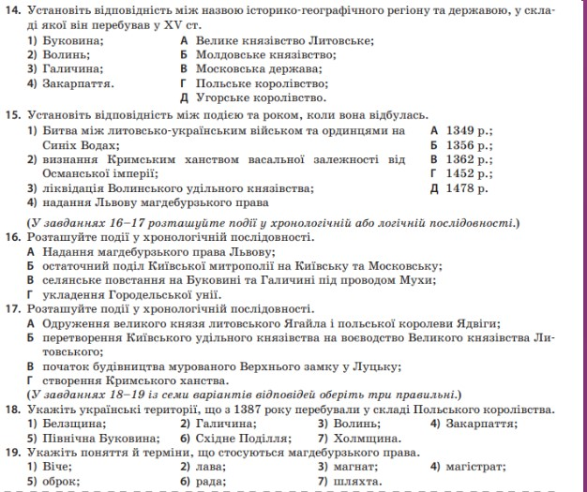
20. Хто з литовських князів після смерті Вітовта очолив боротьбу Литви проти включення її до складу Польщі, але у 1435р. зазнав поразки:
А) Любарт Б) Ольгерд В) Свидригайло Г) Сигізмунд

21. Що таке Магдебурзьке право?

А) поширення польської мови, культури, звичаїв
Б) право селянина піти від пана за солідну плату і лише на Різдво
В) звільнення міста від влади місцевого феодала, право на самоврядування
Г) загарбання державою території інших держав

22. Яке поняття відповідає визначенню: бранці (полонені), яких захоплювали турки і татари та переправляли на невільницькі ринки Османської імперії
А) дружинники Б) баскаки В) ясир Г) яничари

23. У 1385 році підписано
А) Люблінську унію; Б) Кревську унію;
В) Вільненську угоду Г) Берестейську унію

24. Кревська унія передбачала:
А) об’єднання Польщі та ВКЛ у державу Річ Посполиту;
Б) повернення Вітовту батьківських земель;

В) приєднання ВКЛ до Польщі та шлюб князя Ягайла з королевою Ядвігою

Г) відновлення Київського та Волинського князівств

ІІ. З’ясуйте історичне значення однієї із історичних подій:
1) битва на Синіх Водах;
2) Грюнвальдська битва;
3) Кревська унія;
4) битва на річці Ворскла.

